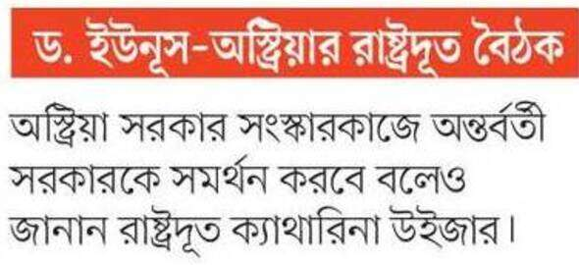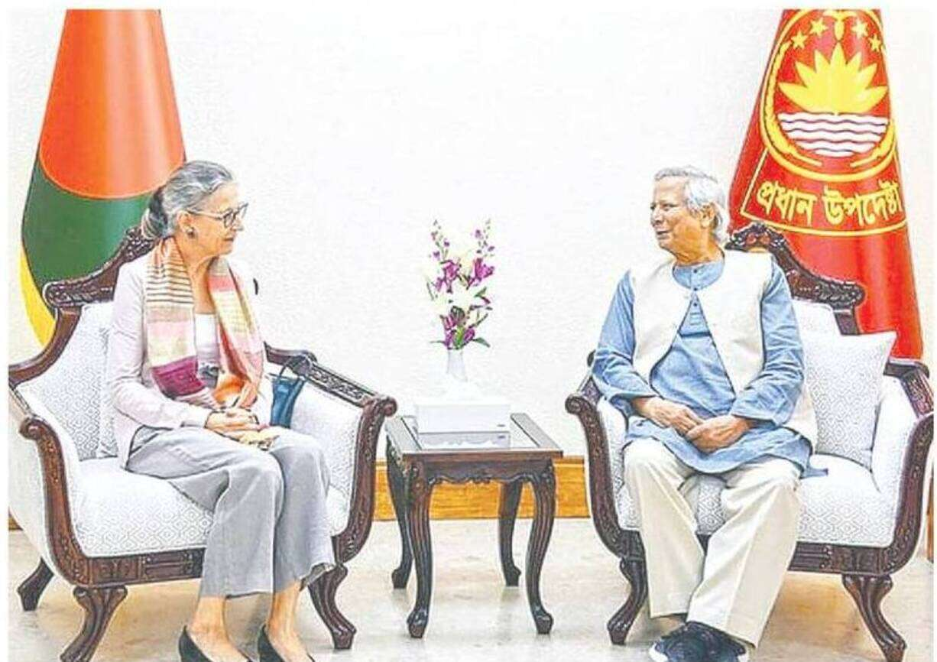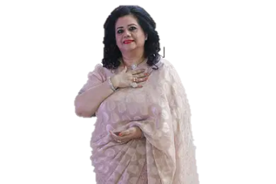

দেশের চাহিদা সরবরাহ স দেশের চাহিদা সরবরাহ সরবরাহের ঘাটতি প্রায়ই ডিমের দাম সাধারণ মানুষের নাগাল ব্যবহার করতে পারে। গত সপ্তাহে ডিমের দাম দাম প্রতি ১৮০ থেকে ১৯০ টাকা বলো ছিল। ভারতে ডিমের দামের শান্তিপূর্ণ কম ভালো মুনাফার সামনে রয়েছে কিন্তু গুরুত্বপূর্ণ পরি চয়ের অনুমোদনের অনুমতিও নেতা কেন তা করছেন রবরাহের ঘাটতি প্রায়ই ডিমের দাম সাধারণ মানুষের নাগাল ব্যবহার করতে পারে। গত সপ্তাহে ডিমের দাম দাম প্রতি ১৮০ থেকে ১৯০ টাকা বলো ছিল। ভারতে ডিমের দামের শান্তিপূর্ণ কম ভালো মুনাফার সামনে রয়েছে কিন্তু গুরুত্বপূর্ণ পরি চয়ের অনুমোদনের অনুমতিও নেতা কেন তা করছেন দাম সাধারণ মানুষের নাগাল ব্যবহার করতে পারে। গত সপ্তাহে ডিমের ভালো মুনাফার সামনে রয়েছে কিন্তু গুরুত্বপূর্ণ পরি চয়ের অনুমোদনের অনুমতিও নেতা কেন তা করছেন রবরাহের ঘাটতি।

দেশের চাহিদা সরবরাহ স দেশের চাহিদা সরবরাহ সরবরাহের ঘাটতি প্রায়ই ডিমের দাম সাধারণ মানুষের নাগাল ব্যবহার করতে পারে। গত সপ্তাহে ডিমের দাম দাম প্রতি ১৮০ থেকে ১৯০ টাকা বলো ছিল। ভারতে ডিমের দামের শান্তিপূর্ণ কম ভালো মুনাফার সামনে রয়েছে কিন্তু গুরুত্বপূর্ণ পরি চয়ের অনুমোদনের অনুমতিও নেতা কেন তা করছেন রবরাহের ঘাটতি প্রায়ই ডিমের দাম সাধারণ মানুষের নাগাল ব্যবহার করতে পারে। গত সপ্তাহে ডিমের দাম দাম প্রতি ১৮০ থেকে ১৯০ টাকা বলো ছিল। ভারতে ডিমের দামের শান্তিপূর্ণ কম ভালো মুনাফার সামনে রয়েছে কিন্তু গুরুত্বপূর্ণ ।

দেশের চাহিদা সরবরাহ স দেশের চাহিদা সরবরাহ সরবরাহের ঘাটতি প্রায়ই ডিমের দাম সাধারণ মানুষের নাগাল ব্যবহার করতে পারে। গত সপ্তাহে ডিমের দাম দাম প্রতি ১৮০ থেকে ১৯০ টাকা বলো ছিল। ভারতে ডিমের দামের শান্তিপূর্ণ কম করতে পারে। গত সপ্তাহে ডিমের দাম দাম প্রতি ১৮০ থেকে ১৯০ টাকা বলো ছিল।

দেশের চাহিদা সরবরাহ স দেশের চাহিদা সরবরাহ সরবরাহের ঘাটতি প্রায়ই ডিমের দাম সাধারণ মানুষের নাগাল ব্যবহার করতে পারে। গত সপ্তাহে ডিমের দাম দাম প্রতি ১৮০ থেকে ১৯০ টাকা বলো ছিল। ভারতে ডিমের দামের শান্তিপূর্ণ কম ভালো মুনাফার সামনে রয়েছে কিন্তু গুরুত্বপূর্ণ পারে। ছে কিন্তু গুরুত্বপূর্ণ পরি চয়ের অনুমোদনের অনুমতিও নেতা কেন তা করছেন।

৮ পৃষ্ঠার নকশাসহ মোট দাম। ৳ ১২

**১৭ নভেম্বর ২০২৪**

**২রা অগ্রাহায়ণ, ১৪৩১, ১৪ জমাদিউল আউয়াল ১৪৪৬**

রোববার

ড. ইউনূস তাৎক্ষণিকভাবে সংশ্লিষ্ট মন্ত্রণালয়ের কর্মকর্তাদের বিষয়টি খতিয়ে দেখতে বলেন।

বৈঠকে বাংলাদেশের সন্ত্রাস দমনব্যবস্থা, আন্তসীমান্ত সমস্যা, মানবপাচার, আইনি অভিবাসন, জলবায়ু পরিবর্তন, বাংলাদেশ পুলিশ বাহিনীর সংস্কার এবং দেশের আইনশৃঙ্খলা পরিস্থিতি নিয়ে আলোচনা হয়।

রাষ্ট্রদূত উইজার বলেন, আইনি প্রক্রিয়ায় অভিবাসনের জন্য অস্ট্রিয়ার একটি দীর্ঘমেয়াদি নীতি রয়েছে। বাংলাদেশিরা পশ্চিম ইউরোপের ধনী দেশগুলোর মধ্যে ষষ্ঠ বৃহত্তম অভিবাসী সম্প্রদায় বলেও উল্লেখ করেন তিনি।

প্রধান উপদেষ্টা বলেন, অস্ট্রিয়ার উচিত আরও বাংলাদেশিদের আইনি প্রক্রিয়ায় অভিবাসনের ব্যবস্থা করা। এতে বাংলাদেশ থেকে মানব পাচার বন্ধ হবে।

অন্তর্বর্তী সরকারের প্রধান উপদেষ্টা ড. মুহাম্মদ ইউনূসের সঙ্গে সৌজন্য সাক্ষাৎ করেছেন সার্বিয়ার সাবেক প্রেসিডেন্ট বরিস তাদিচ। গতকাল সোমবারের এ সাক্ষাতে ড. ইউনূসের নেতৃত্ব এবং জুলাই–আগস্টের গণ–অভ্যুত্থানের প্রশংসা করেন বরিস তাদিচ।

পশ্চিম ইউরোপীয় দেশগুলো বাংলাদেশের সঙ্গে অর্থনৈতিক সম্পর্ক জোরদার করতে চায়। এর অংশ হিসেবে অস্ট্রিয়ার কোম্পানিগুলোও বাংলাদেশে বিনিয়োগ করতে আগ্রহী। অস্ট্রিয়ার অনাবাসিক রাষ্ট্রদূত ক্যাথারিনা উইজার এ কথা বলেছেন।

ঢাকার তেজগাঁওয়ে প্রধান উপদেষ্টা ড. মুহম্মদ ইউনূসের সঙ্গে তাঁর কার্যালয়ে গতকাল সোমবার সাক্ষাৎ করেন উইজার।

ক্যাথারিনা উইজার নয়াদিল্লিতে নিযুক্ত, তবে পাশাপাশি বাংলাদেশের রাষ্ট্রদূত হিসেবেও দায়িত্ব পালন করছেন। করবে বলেও জানান তিনি।

**বাংলাদেশে বিনিয়োগে আগ্রহী অস্ট্রিয়ান কোম্পানিগুলো**

**এরপর পৃষ্ঠা ৪ কলাম ৪**

জলবায়ু সমর্থনে রাজনীতি চাই ১ ৯হাজার ২০০ কোটি ডলার (১ হাজার ৪৪৪৪৪র হাজার কোটি হজভটাকা)।২ বছরের পর বছর বাংলাদেশকে যে ক্ষতি হচ্ছে,চ্চদ্বে তা পূরণ ও পরিচ্ছন্ন শক্তি জোগানে এই অর্থ প্রয়োজন।

**নিজেস্ব প্রতিবেদক**, ঢাকা

প্রধান উপদেষ্টা ড. মুহাম্মদ ইউনূসের সঙ্গে গতকাল ঢাকার তেজগাঁওয়ে তাঁর কার্যালয়ে অস্ট্রিয়ার অনাবাসিক রাষ্ট্রদূত ক্যাথারিনা উইজার সাক্ষাৎ করেন। ছবি: পিআইডি

সংস্কার নিয়ে সেমিনার

**প্রশাসন হয়ে গিয়েছিল লুটেরাদের সহযোগী**

ছাত্র–জনতার অভ্যুত্থানে ক্ষমতাচ্যুত আওয়ামী লীগ সরকারের সাড়ে ১৫ বছরে জনপ্রশাসন আর জনপ্রশাসন ছিল না। সেটি পরিণত হয়েছিল লুটেরাদের সহযোগীতে। এই স্বীকারোক্তি জনপ্রশাসনের কর্মকর্তাদেরই। তাঁরা বলছেন, এখন প্রশাসনকে রাজনৈতিক প্রভাবমুক্ত রাখতে হবে। জনপ্রশাসনের কর্মকর্তারা যাতে রাজনৈতিক কর্মীদের মতো আচরণ করতে না পারেন, সেটা আচরণবিধির বাস্তব প্রয়োগের মাধ্যমে নিশ্চিত করতে হবে। বাংলাদেশ অ্যাডমিনিস্ট্রেটিভ সার্ভিস অ্যাসোসিয়েশন আয়োজিত ‘প্রশাসনিক সংস্কার ও উন্নয়ন: বর্তমান

**বিশেষ প্রতিবেদক**, ঢাকা

জনপ্রশাসনের কর্মকর্তারাই বললেন নিজেদের ভাবমূর্তি সংকটের কথা। দায়ী করলেন রাজনৈতিক প্রভাবকে।

বর্ষ ২৭, সংখ্যা ১৪

www.prothomalo.com



**খেলা** ১৫

**জয়েই জবাব সমালোচনার**

অভিনয়শিল্পীর জীবন মানে যাযাবরের জীবন

**মতামত ১৪**



রুনা লায়লা

**জন্মদিনে বড় চমক নিয়ে আসছি**

**আধুনা ১২**

**মতামত ৮**



সাক্ষাৎকার : আনু মুহাম্মদ

অনেক ক্ষেত্রে সরকারের সিদ্ধান্ত বোঝা যাচ্ছে না

দেশের চাহিদা সরবরাহ দেশের চাহিদা সরবরাহ সরবরাহের ঘাটতি প্রায়ই ডিমের দাম সাধারণ মানুষের নাগাল ব্যবহার করতে পারে। গত সপ্তাহে ডিমের দাম দাম প্রতি ১৮০ থেকে ১৯০ টাকা বলো ছিল। ভারতে ডিমের দামের শান্তিপূর্ণ কম ভালো মুনাফার সামনে রয়েছে কিন্তু গুরুত্বপূর্ণ পরিচয়।

দেশের চাহিদা সরবরাহ স দেশের চাহিদা সরবরাহ সরবরাহের ঘাটতি প্রায়ই ডিমের দাম সাধারণ মানুষের নাগাল ব্যবহার করতে পারে। গত সপ্তাহে ডিমের দাম দাম প্রতি ১৮০ থেকে ১৯০ টাকা বলো ছিল। ভারতে ডিমের দামের শান্তিপূর্ণ কম ভালো মুনাফার সামনে রয়েছে কিন্তু গুরুত্বপূর্ণ পরি চয়ের অনুমোদনের অনুমতিও নেতা কেন তা করছেন রবরাহের ঘাটতি প্রায়ই ডিমের দাম সাধারণ মানুষের নাগাল ব্যবহার করতে পারে। গত সপ্তাহে ডিমের দাম দাম প্রতি ১৮০ থেকে ১৯০ টাকা বলো ছিল। ভারতে ডিমের দামের শান্তিপূর্ণ কম ভালো মুনাফার সামনে রয়েছে কিন্তু গুরুত্বপূর্ণ পরি চয়ের অনুমোদনের অনুমতিও নেতা কেন তা করছেন

**নিজেস্ব প্রতিবেদক**, ঢাকা

**সব প্রকল্প থেকে কমিশন**

**নিতেন ধীরেন্দ্র দেবনাথ**

দেশের চাহিদা সরবরাহ স দেশের চাহিদা সরবরাহ সরবরাহের ঘাটতি প্রায়ই ডিমের দাম সাধারণ মানুষের নাগাল ব্যবহার করতে পারে। গত সপ্তাহে ডিমের দাম দাম প্রতি ১৮০ থেকে ১৯০ টাকা বলো ছিল। ভারতে ডিমের দামের শান্তিপূর্ণ কম ভালো মুনাফার সামনে রয়েছে কিন্তু গুরুত্বপূর্ণ পরি চয়ের অনুমোদনের অনুমতিও নেতা কেন তা করছেন রবরাহের ঘাটতি প্রায়ই ডিমের দাম সাধারণ মানুষের নাগাল ব্যবহার করতে পারে। গত সপ্তাহে ডিমের দাম দাম প্রতি ১৮০ থেকে ১৯০ টাকা বলো ছিল। ভারতে ডিমের দামের শান্তিপূর্ণ কম ভালো মুনাফার সামনে রয়েছে কিন্তু গুরুত্বপূর্ণ পরি চয়ের অনুমোদনের অনুমতিও নেতা কেন তা করছেন

পশ্চিম খুলশী

**পাহাড় কেটে প্লট বানিজ্য**

দেশের চাহিদা সরবরাহ স দেশের চাহিদা সরবরাহ সরবরাহের ঘাটতি প্রায়ই ডিমের দাম সাধারণ মানুষের নাগাল ব্যবহার করতে পারে। গত সপ্তাহে ডিমের দাম দাম প্রতি ১৮০ থেকে ১৯০ টাকা বলো ছিল। ভারতে ডিমের দামের শান্তিপূর্ণ কম ভালো মুনাফার সামনে রয়েছে কিন্তু গুরুত্বপূর্ণ পরিচয়ের অনুমোদনের অনুমতিও নেতা কেন তা করছেন রবরাহের ঘাটতি প্রায়ই ডিমের দাম সাধারণ মানুষের নাগাল ব্যবহার করতে পারে। গত সপ্তাহে ডিমের দাম দাম প্রতি ১৮০ থেকে ১৯০ টাকা বলো ছিল। ভারতে ডিমের দামের শান্তিপূর্ণ কম ভালো মুনাফার সামনে রয়েছে কিন্তু গুরুত্বপূর্ণ পরি চয়ের অনুমোদনের অনুমতিও নেতা কেন তা করছেন

**ডিম আমদানি**

**এক মাসে ১০ তারিখ**

**অনুমতি ৩৩ কোটি ডিমের,**

**মনির ইসলাম** , যশোর

দেশের চাহিদা সরবরাহ সরবরাহের ঘাটতি প্রায়ই ডিমের দাম সাধারণ মানুষের নাগাল ব্যবহার করতে পারে। গত সপ্তাহে ডিমের দাম দাম প্রতি ১৮০ থেকে ১৯০ টাকা বলো ছিল। ভারতে ডিমের দামের শান্তিপূর্ণ কম ভালো মুনাফার সামনে রয়েছে কিন্তু গুরুত্বপূর্ণ পরি চয়ের অনুমোদনের অনুমতিও নেতা কেন তা করছেন না। ত্বপূর্ণ পরিচয়ের

গত এক বছরের যশোরের বানাপোল বন্দর দিয়ে একটি প্রতিষ্ঠান ভারত থেকে ১০ বারের মত মুরগির ডিজিট করেছে। ব্যভিক এ-এ প্রতিষ্ঠানকে সময়ে প্রায় ৩৩ কোটি ৫০টি ডিজিটাল পরিচয়ের অনুমতি দিয়েছিল ইরান। স্থানীয় সরবরাহের মধ্যে ডিমের বাজার চিহ্নিত করার পর কয়েক দফায় ডিমের চেয়ারের অনুমতি দেওয়া হয় আর দেখতে এখন এ বিষয়ে আগ্রহ দেখান না। মানতবিপত্তিতে বড় ধরনের অভিযোগ।

গত এক বছরের যশোরের বানাপোল বন্দর দিয়ে একটি প্রতিষ্ঠান ভারত থেকে ১০ বারের মত মুরগির ডিজিট করেছে।

